Rapport base de données

Par Mathieu DUBERNET et Romain CAVAIGNAC

Lien vidéo (panopto n’ayant pas fonctionner ceci est un lien google drive) :

<https://drive.google.com/file/d/1ENJJiNvS87H9jAnpB3MEChYbroR_G7Oi/view?usp=sharing>

# Prompt utilisé :

Pour t’aider à fournir au futur étudiant en informatique une base solide, je vais structurer la réponse en deux parties :

1. **Règles de gestion des données** (vues métier, en langage naturel).
2. **Dictionnaire de données brutes** (signification, type, taille).

## 1. Règles de gestion des données

Voici les règles que l’entreprise de classement de données applique :

* Chaque **pilote** possède un identifiant unique, ainsi que des informations personnelles (nom, prénom, nationalité, date de naissance) et un numéro de voiture.
* Un pilote est toujours rattaché à une **équipe** pour une saison donnée.
* Une **équipe** (ou écurie) dispose d’un identifiant unique, d’un nom, d’un pays d’origine et d’un budget annuel.
* Chaque **équipe** engage au moins une **voiture** par saison, avec un modèle défini et des composants techniques (moteur, frein, pneu, suspension, châssis, volant).
* Une **voiture** est associée à une seule saison et appartient à une seule équipe.
* Un **circuit** possède un identifiant unique, un nom, un pays, une longueur en kilomètres et un nombre fixe de tours à parcourir.
* Un **Grand Prix** se déroule sur un seul circuit, à une date donnée, et fait partie d’une saison spécifique.
* Chaque **saison** est identifiée par une année et comporte un nombre défini de courses (Grands Prix).
* Les **résultats** enregistrent la performance d’un pilote dans un Grand Prix : sa position d’arrivée, ses points marqués, son temps de course et s’il a abandonné ou non.
* Les **points** attribués à un pilote dépendent de sa position dans la course, selon le barème officiel en vigueur.
* Un pilote ne peut participer à un Grand Prix qu’avec la voiture de son équipe de la saison correspondante.
* Chaque Grand Prix produit un classement officiel de l’ensemble des pilotes participants.
* Les données permettent d’établir un **classement des pilotes** et un **classement des équipes** par saison.
* Le budget de chaque équipe est mis à jour à chaque saison, indépendamment des saisons précédentes.
* Les informations techniques des voitures (moteur, pneu, etc.) peuvent changer d’une saison à l’autre.

## 2. Dictionnaire de données brutes

Voici un tableau de données brutes (sans modélisation encore). J’ai regroupé environ 30 éléments.

| ****Signification de la donnée**** | ****Type**** | ****Taille**** |
| --- | --- | --- |
| Identifiant pilote | Numérique | 6 |
| Nom du pilote | Alphanumérique | 50 |
| Prénom du pilote | Alphanumérique | 50 |
| Nationalité du pilote | Alphanumérique | 30 |
| Date de naissance du pilote | Date | AAAA-MM-JJ |
| Numéro de voiture du pilote | Numérique | 2 |
| Identifiant équipe | Numérique | 6 |
| Nom de l’équipe | Alphanumérique | 50 |
| Pays de l’équipe | Alphanumérique | 30 |
| Budget de l’équipe (en millions €) | Numérique | 9 (2 déc.) |
| Identifiant voiture | Numérique | 6 |
| Modèle de la voiture | Alphanumérique | 40 |
| Marque du moteur | Alphanumérique | 40 |
| Marque du système de freinage | Alphanumérique | 40 |
| Type de pneus | Alphanumérique | 30 |
| Type de suspension | Alphanumérique | 40 |
| Type de châssis | Alphanumérique | 40 |
| Type de volant | Alphanumérique | 40 |
| Saison de la voiture | Numérique | 4 (année) |
| Identifiant circuit | Numérique | 6 |
| Nom du circuit | Alphanumérique | 60 |
| Pays du circuit | Alphanumérique | 30 |
| Longueur du circuit (km) | Numérique | 5 (2 déc.) |
| Nombre de tours du circuit | Numérique | 3 |
| Identifiant Grand Prix | Numérique | 6 |
| Nom du Grand Prix | Alphanumérique | 60 |
| Date du Grand Prix | Date | AAAA-MM-JJ |
| Saison du Grand Prix | Numérique | 4 (année) |
| Identifiant résultat | Numérique | 8 |
| Position finale du pilote | Numérique | 2 |
| Points marqués | Numérique | 3 |
| Temps de course du pilote (hh:mm:ss) | Alphanumérique | 15 |
| Abandon du pilote (oui/non) | Booléen | 1 |
| Identifiant saison | Numérique | 4 |
| Année de la saison | Numérique | 4 |
| Nombre total de courses dans saison | Numérique | 2 |

👉 Cela donne une **vision claire des règles de gestion (métier)** et un **dictionnaire brut des données** utilisables pour l’étudiant.

# MCD

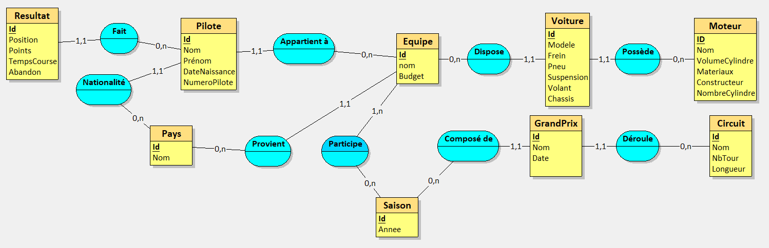

## Scénario d’utilisation — Projet Base de Données F1

## Contexte

Rôle : Analyste sportif à la FIA (Fédération Internationale de l’Automobile)

Objectif : Exploiter la base de données projetdb afin de produire des rapports statistiques et techniques détaillés sur les équipes, pilotes, circuits et résultats de Formule 1 au cours des 20 dernières saisons.

Cette base de données a pour but de centraliser l’ensemble des informations relatives aux compétitions de F1, afin de permettre à la FIA, aux ingénieurs et aux analystes de suivre l’évolution des performances techniques et sportives dans le temps.

## **Utilisation et besoins de l’analyste**

L’analyste souhaite interroger la base pour répondre à différents besoins :

1. Lister les pilotes, leurs équipes respectives et leurs nationalités.
2. Identifier les pilotes originaires d’un pays spécifique (par exemple : Royaume-Uni).
3. Rechercher les circuits dont la longueur dépasse 6 000 mètres.
4. Trouver les équipes dont le budget est compris entre 200 et 300 millions d’euros.
5. Lister les circuits dont le nom contient un mot particulier, comme “Grand” ou “Prix”.
6. Calculer le nombre total de pilotes affiliés à chaque équipe.
7. Déterminer le budget total et le budget moyen des équipes regroupées par pays.
8. Repérer les équipes disposant de plus de deux pilotes.
9. Calculer la moyenne de points obtenus par équipe dans les résultats des courses.
10. Afficher les circuits comportant plus de 55 tours, classés par longueur décroissante.
11. Trouver les pilotes ayant participé à au moins une équipe victorieuse d’un Grand Prix.
12. Lister les pays qui n’ont encore enregistré aucune équipe dans la base.
13. Identifier les pilotes dont le temps de course moyen est inférieur à la moyenne globale de tous les pilotes.
14. Trouver les équipes dont le budget est supérieur à toutes les équipes françaises.
15. Lister les pilotes appartenant à des équipes engagées lors de la saison 2025.

## **Objectif final**

Ce scénario illustre la capacité de la base à répondre à des analyses sportives, techniques et économiques précises.

Grâce à ces requêtes, la FIA peut :

* comparer les performances des équipes dans le temps,
* évaluer l’impact du budget sur les résultats,
* mesurer les tendances de performance par pays,
* et identifier les facteurs clés de succès des écuries victorieuses.